Crea una página deberá tener cuandro de texto en donde busques palabras; motor de búsqueda.
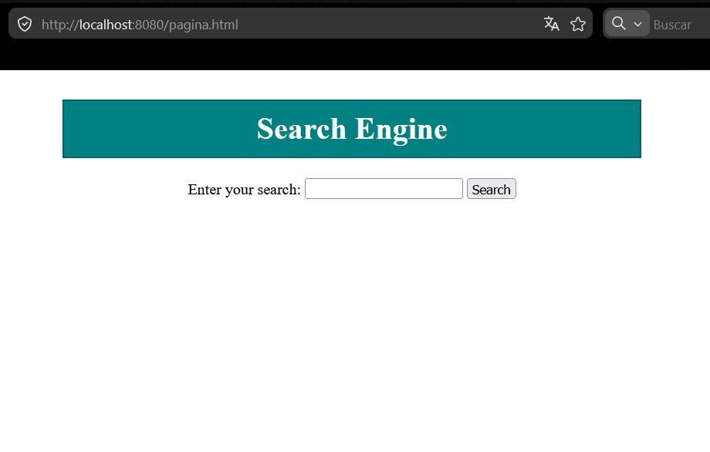
Utilizando Jmeter creen una prueba rapida como entrada la palabra uno
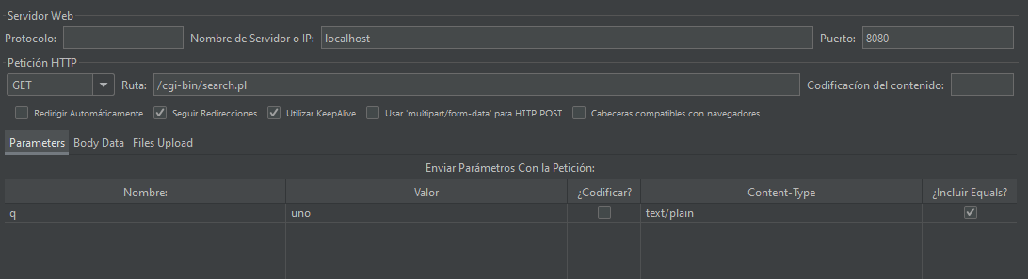

Cuando el motor arroja el resultado de la búsqueda, mostrará tres cosas básicas:
- El nombre de la página en donde se encontró la palabra.
- El hipervínculo hacia la página deberá ser funcional.
- El ranking obtenido por cada página. Nota que los resultados están ordenados por relevancia o ranking.
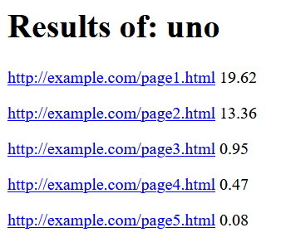

En Jmeter creen una prueba con la siguiente configuración:
Duración de la prueba: 15 minutos
Tiempo entre cada iteración: 0 segundos
Número de usuarios: 25
Navegador: Internet Explorer 9
Test mix: Vacío (selecciona el creado)
Response Time de la prueba: 2 segundos (esto indica que cada búsqueda deberá tardar máximo 2 segundos)
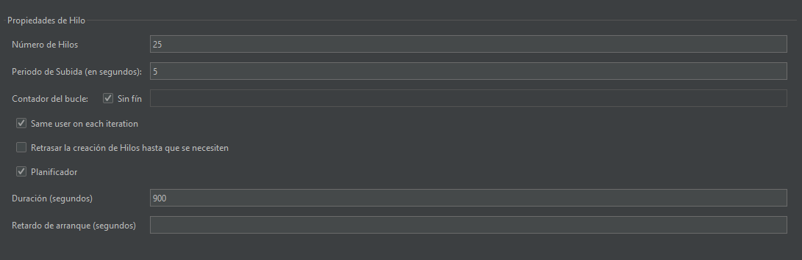
Todo los valores iniciales
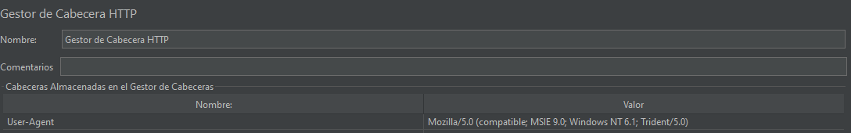
Para simular Internet Explorer 9
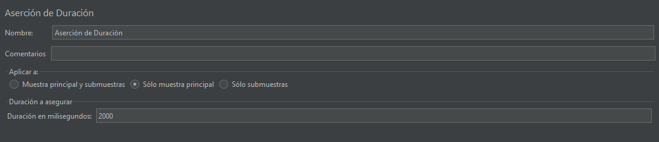
2000 milisegundos es 2 segundos
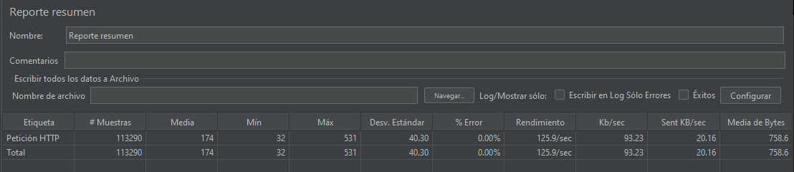
Resumen de la prueba

Generen las combinaciones necesarias hasta que el CPU o el I/O del servidor que hospeda la solución sea del 100%.
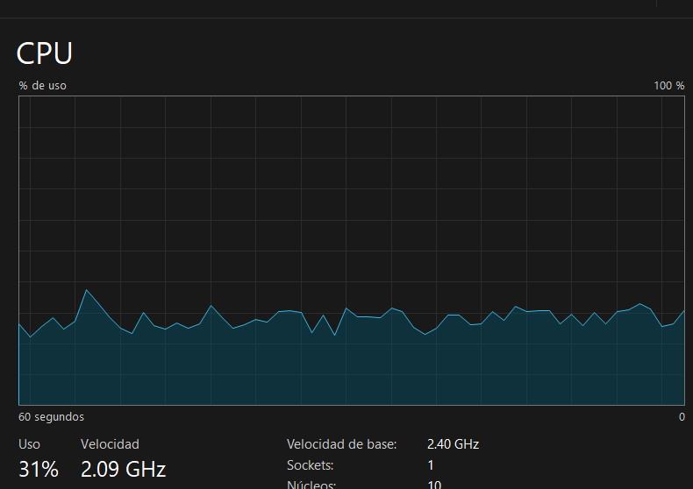
Durante la prueba consume 30% del CPU
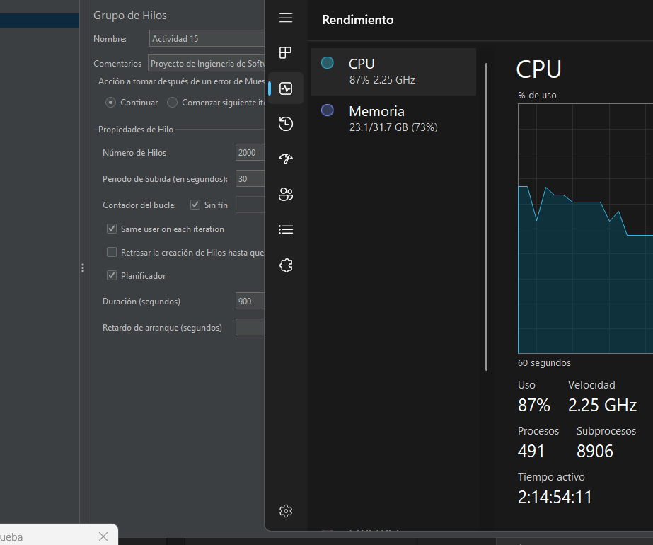

Lo más alto que se pudo llegar es 87%

